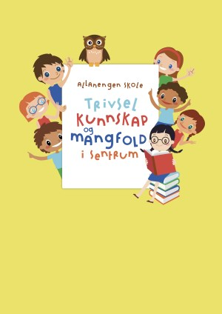
Ukeplan for Innføring 1, uke 35

Timeplan
Mandag  Monday  24.08 | 08.30-09.15  Norsk:  Ukeplan  Ukas ord og begrep | 09.30-11.00  Norsk:  Gjennomgang av lekser.  Jobbe med ukas ord og begrep | 11.30-13.00  Norsk:  AskiRaski  Oppgaver Norsk start arbeidsbok
Tirsdag  Tuesday  25.08 | 08.30-09.15  Norsk:  Gjennomgang av lekser | 09.30-11.00  Norsk:  Jobbe med ukas ord og begrep. Oppgavebok Bli med! | 11.30-13.00  Gym:  Hinderløype
Onsdag  Wednesday  26.08 | 08.30-09.15  Engelsk:  school | 09.30-11.00  Matematikk:  Tjuervenner | 11.30-13.00  Norsk:  AskiRaski  Oppgavebok Bli med! | 07.30-08.15:  Skolefrokost.  13.10-13.55:  Leksehjelp
Torsdag  Thursday  27.08 | 08.30-09.15  Musikk:  God morgen alle sammen (s.18 Bli med) | 09.30-11.00  Uteskole:  Tur til Bautaen på Innlandet | 11.30-13.00  Uteskole:  Husk klær etter vær, nok mat og drikke.
Fredag  Friday  28.08 | 08.30-09.15  Norsk:  Diktat  Oppgavebok Bli med! | 09.30-11.00  Matematikk:  Tjuervenner  SKOLEFOTOGRAFERING | 11.30-13.00  Kunst & Håndverk:  Vi lager pynt til gangen.

Lekseplan
Til tirsdag | Gjør 1 side videre i lekseheftet ditt | Øv på tjuervennene | Syng side 18 og les side 19 i boka Bli med! | Øv muntlig og skriftlig på ukas begrep
Til onsdag | Gjør 1 side videre i lekseheftet ditt | Øv på tjuervennene | Les side 21 i boka Bli med! | Øv muntlig og skriftlig på ukas begrep
Til torsdag | Gjør 1 side videre i lekseheftet ditt | Øv på tjuervennene  . | Les side 22 og 23 i boka Bli med! | Øv muntlig og skriftlig på ukas begrep
Til fredag | Gjør 1 side videre i lekseheftet ditt | Øv på tjuerrvennene | Les side 24 og 25 i boka Bli med! | Øv muntlig og skriftlig på ukas begrep
Månedens verdi | Trygg skolestart
Mål | Vi ønsker en trygg og god skole hvor alle er inkludert og like mye verd.
Månedens læringsstrategier | Presentasjon

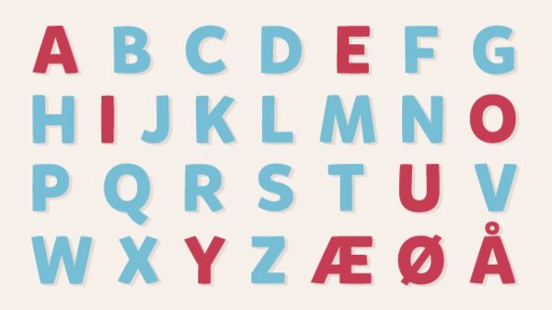 | Alfabetet vårt består av 29 bokstaver.  De røde bokstavene er vokaler.  De blå bokstavene er konsonanter

Ukas tema og begrep:  Skole og skolesaker.  En sekk  Ei bok  Et lim  Ei saks  Et pennal  En blyant  En fargeblyant  En blyantspisser  Et viskelær | En matboks  En drikkeflaske  En skole  En lærer  En elev  Ei/en tavle  En pult  En stol  En sekk  Ei/en bok  Et ark | tjurervennene:  1 + 19 = 20  2+ 18 = 20  3 + 17 = 20  4 + 16 = 20  5 + 15 = 20  6 + 14 = 20  7 + 13 = 20  8 + 12 = 20  9 + 11 = 20  10 + 10 = 20

Beskjeder/info: Hei. Vi håper alle hadde ei fin første skoleuke og er klare for fortsettelsen. Gym på tirsdager- husk gymtøy og gymsko samt skiftetøy! Uteskoledag blir torsdag. Da skal vi til Bautaen som ligger på Innlandet. Husk klær etter vær og nok mat og drikke. På fredag skal vi ha skolefotografering. Vi skal ta klassebilde og portrettfoto. Det blir anledning til å kjøpe både skolekatalog, enkelt klassebilde og/eller portrett av ditt barn fra Fotograf Engvig.
Hilsen Alexander og Wasan
Epost  Eivind.alexander.edgren@kristiansund.kommune.no  Tlf: 45210252 | Allanengen skoles hjemmeside  https://www.minskole.no/allanengen | Telefon sentralbord  71 57 55 50
Jeg har kontaktlærertime på onsdager fra kl.08.30 – 09.15. Ta kontakt via Visma appen hvis dere lurer på noe.

